燕山大学进校招聘单位介绍信（健康承诺书）
单位名称 | 中国** |  |  | 来校时间 |  | * 月 * 日
单位地址 | **省**市**区
进校车牌号（仅自驾进校单位填写）：冀*
来校招聘人员信息
姓名 | 性别 | 职务 | 身份证号 |  | 联系方式
张三 | 男 | 人力资源部部长 | *** |  | 133***
本单位承诺：
1.本单位没有被诊断新冠肺炎确诊病例或疑似病例；
2.本次来校招聘人员过去14天内没有与来自国内中高风险地区（参照国务院客户端实时名单）或国（境）外旅居史人员有密切接触；
3.本次来校招聘人员过去14天没有前往中高风险地区（参照国务院客户端实时名单）或国（境）外旅居史；
4.本次来校招聘人员没有被集中隔离观察或留观后已解除医学观察；
5.本次来校招聘人员目前没有发热、咳嗽、乏力、胸闷等症状；
6.本次来校招聘人员将严格遵守属地及学校有关疫情防控要求。
本单位对以上提供的健康等相关信息真实性负责，如隐瞒、漏报情况造成危及公共安全后果，本单位将承担相应的法律责任，自愿接受《治安管理处罚法》、《传染病防治法》和《关于依法惩治妨害新型冠状病毒感染肺炎疫情防控违法犯罪的意见》等法律法规的处罚和制裁。

单位名称（盖章）:
2021年 *月 * 日

1.国务院客户端疫情风险地区查询
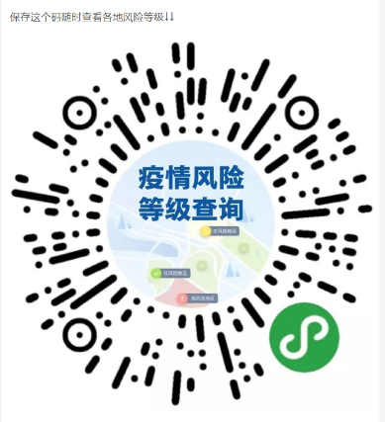

2.国家政务服务平台小程序

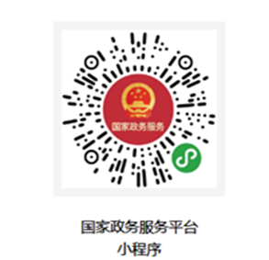

2.河北健康码和通信大数据行程卡

